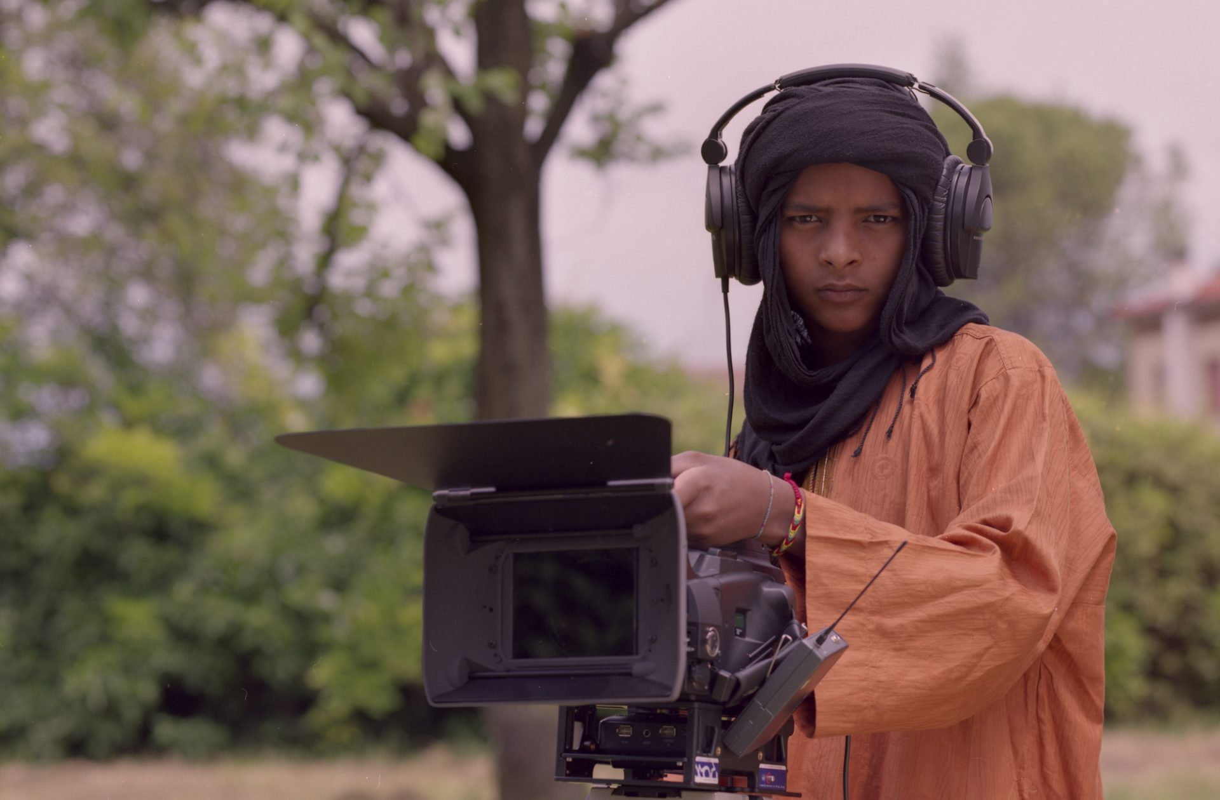

Einfache Fahrt –
Eine Migrationsgeschichte

Begleitmaterial für den Unterricht
von FILM+SCHULE NRW

Impressum

Herausgeber
FILM+SCHULE NRW
LWL-Medienzentrum für Westfalen
Fürstenbergstraße 13-15
48147 Münster

Autorin
Maike Niermeyer
Wissenschaftliche Referentin FILM+SCHULE NRW

Redaktion
Uwe Leonhardt
Geschäftsführer FILM+SCHULE NRW
Jelka Luckfiel
Pädagogische Referentin FILM+SCHULE NRW

Gestaltung
Ann Kristin vom Ort
Wissenschaftliche Referentin FILM+SCHULE NRW
Melina Jasmine Kalwey
Studentische Volontärin FILM+SCHULE NRW

Foto Titelseite © Methode Film
Das gesamte Material unterliegt folgenden Lizenzbedingungen:

FILM+SCHULE NRW ist eine gemeinsame Initiative des Ministeriums für Schule und Bildung des Landes Nordrhein-Westfalen und des LWL-Medienzentrums für Westfalen.

Zum Inhalt

- Schau dir das Filmstill (= Bild aus der Dokumentation) in Ruhe an.

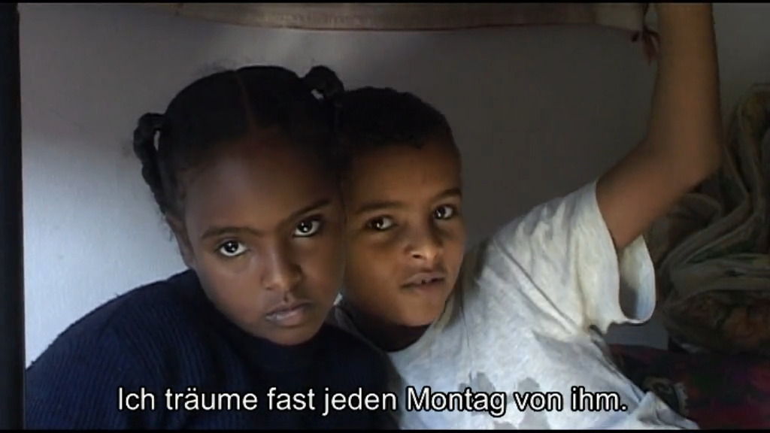

- Wer ist darauf zu sehen und wie wirken sie auf dich?

- Warum gibt es Untertitel?

- Von wem träumen die beiden und warum?

- Stammt das Filmstill vom Anfang, aus der Mitte oder vom Ende der Dokumentation? Begründe deine Antwort.

- Der Film ist in drei Kapitel unterteilt. Gib jedem Kapitel einen Namen und beschreibe in wenigen Sätzen, was darin passiert.

Kapitel 1:
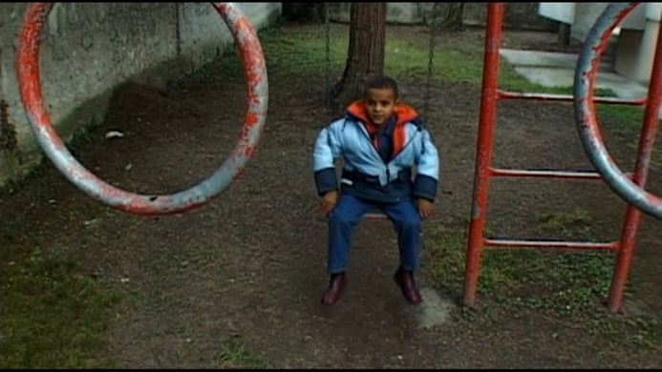
Kapitel 2:
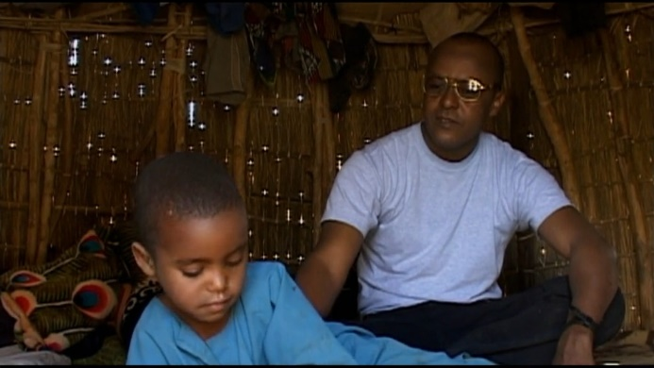
Kapitel 3:

Die Geschwister

- Vergleiche die Erlebnisse der Brüder Sidi und Alkassoum und beantworte die Fragen.

Sidi | 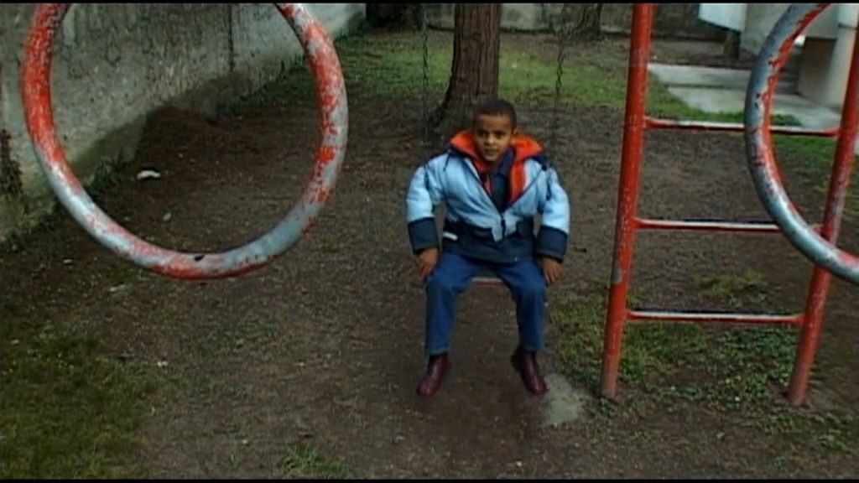
Alkassoum | 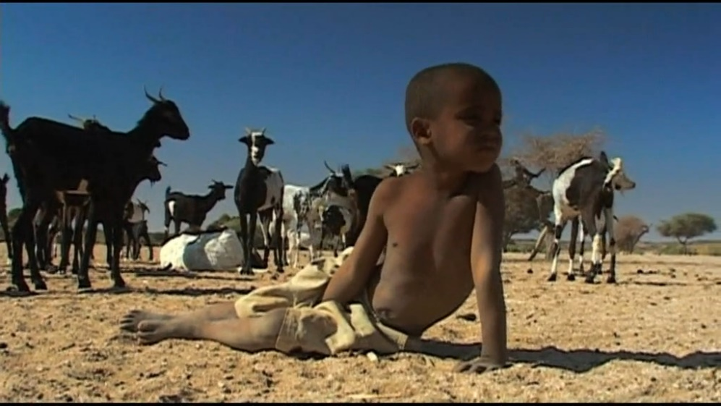

- Welcher der Brüder war jünger, als er nach Italien kam?

- Was waren ihre ersten Eindrücke vom neuen Land?

- Warum sind sie nach Italien ausgewandert?

- Wollen sie lieber wieder nach Niger zurückgehen oder in Italien bleiben und welche Gründe haben sie dafür?

- Sieh dir die beiden Filmstills von Sidi auf dem Fahrrad an und vergleiche sie. Nimm dazu die App TopShot zur Hilfe.

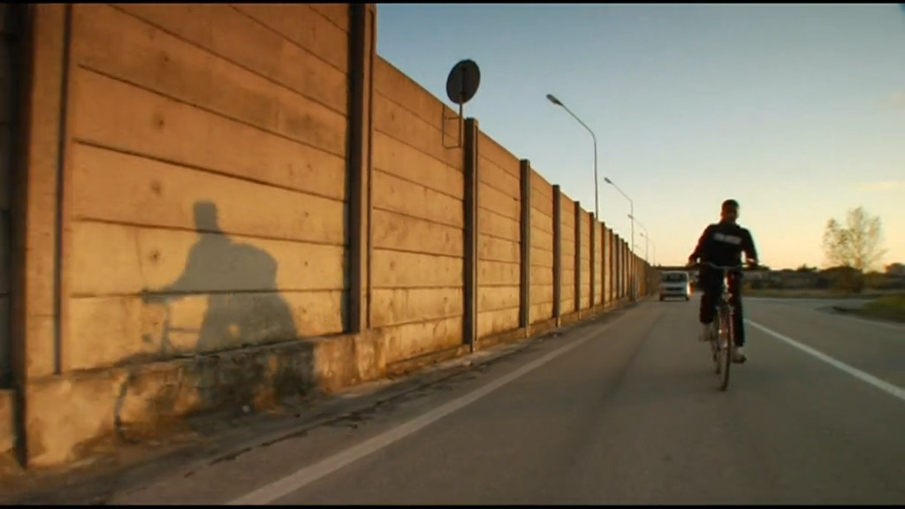

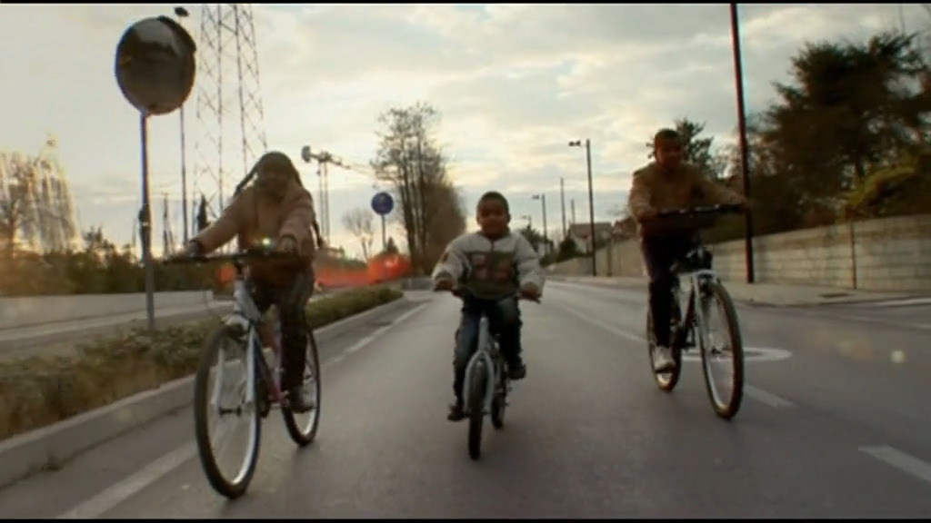

- Wie wirkt Sidi auf den beiden Bildern auf dich und welche Stimmung wird erzeugt? Begründe kurz.

- Was haben die beiden Bilder gemeinsam? Achte auch auf Einstellungsgröße und Kameraperspektive. Nimm dabei TopShot zur Hilfe.

- Worin unterscheiden sich die Bilder? Achte hier besonders auf Licht, Schatten und die Anordnung der Personen im Bild.

- Was erzählen die Bilder über Sidi und darüber, wie sich sein Leben verändert hat? Nutze zur Beantwortung auch deine Analyseergebnisse aus Aufgabe 2.

- In der Dokumentation werden drei Generationen vorgestellt: Sidi, sein Vater und sein Großvater.

- Welche Meinungen haben sie jeweils zum Thema Auswanderung und wie erklärst du dir die unterschiedlichen Ansichten?

- Welche Gegenstände oder Traditionen hat Sidis Familie aus Niger mit nach Italien gebracht?

- Was bedeuten diese Traditionen für die Geschwister?

Die Tuareg

- Hast du vor dem Film schon einmal von den Tuareg gehört? Was wusstest du bereits über sie?

- Was hast du durch den Film über das Volk der Tuareg und ihr Leben erfahren?

- Auf Italienisch heißt die Dokumentation: „Solo andata – il viaggio di un Tuareg“. In der englischen Version heißt sie „One way – A Tuareg Journey“ und auf Deutsch „Einfache Fahrt – eine Migrationsgeschichte“.
Vergleiche die deutsche und englische Übersetzung und entscheide, welche du passender findest. Begründe deine Entscheidung.

- Die beiden folgenden Filmstills kommen im Film direkt hintereinander vor.

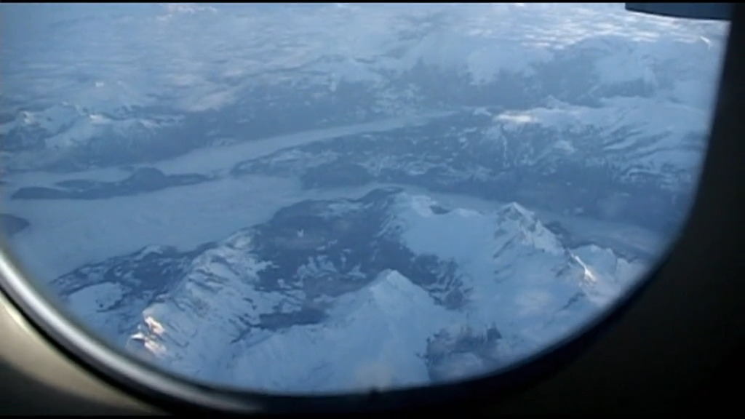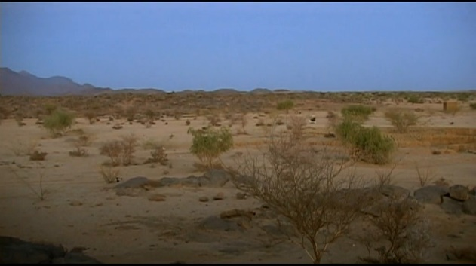

- Vergleiche sie und benenne die Einstellungsgröße mithilfe der App TopShot.

- Welche Wirkung hat die Einstellungsgröße in diesen Filmstills?

- Was wird dadurch, dass die Bilder direkt hintereinander geschnitten wurden, deutlich?

Die Interviews

Sieh dir die folgenden Filmstills aus Interviewsituationen im Film an.

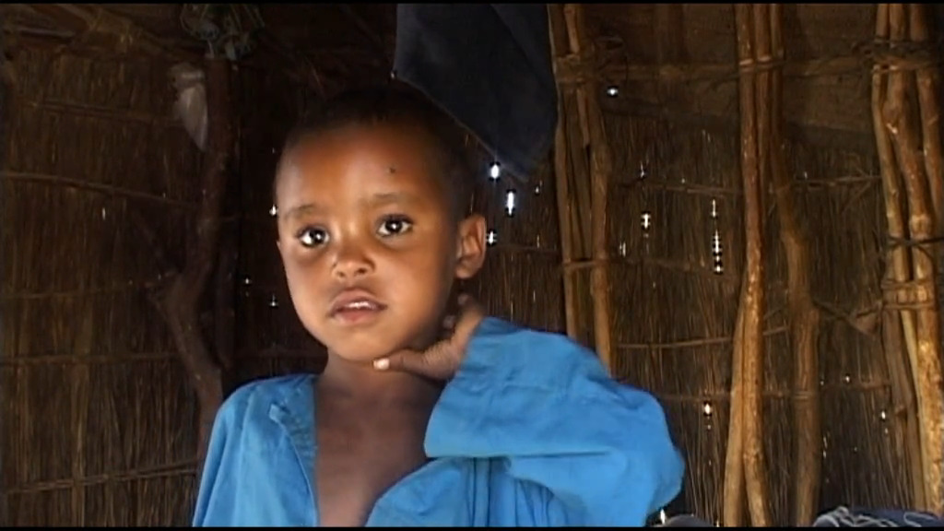

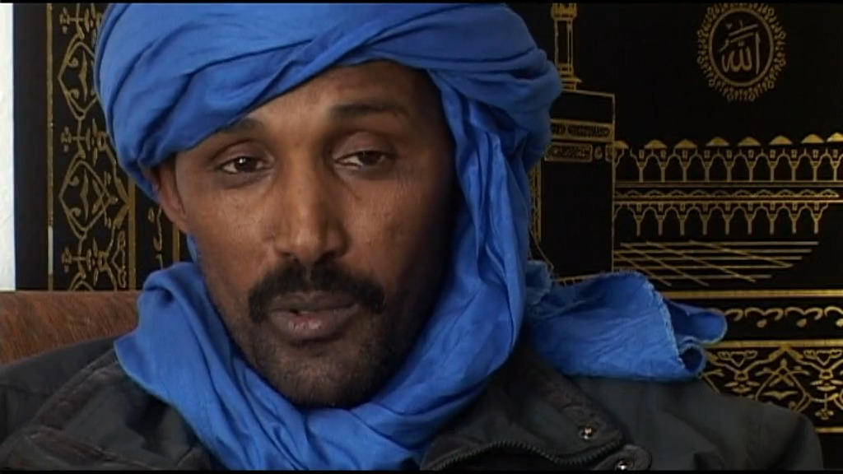
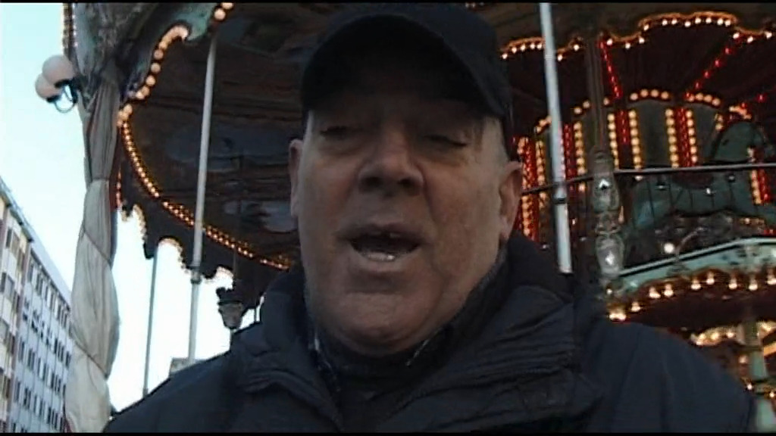

- a) Wie wirken die Personen auf den Bildern und warum?

- Wer sind die Personen und wo sind die Interviews entstanden? Was sieht man im Hintergrund?

- a) Welche Einstellungsgrößen werden verwendet?

- Was ist das besondere an den Einstellungsgrößen zur Personendarstellung?

- Warum werden sie in dem Interview eingesetzt – welche Funktion haben Sie?

- Welche Kameraperspektiven werden verwendet und wie wirken die Personen dadurch?

- Kann man in einem oder mehreren der Filmstills erkennen, wer hinter der Kamera steht? Begründe deine Antwort.

- „Wenn ich hinter der Videokamera bin, respektieren mich alle“ sagt Sidi. Stimmst du ihm zu und wird Sidi ohne Kamera weniger respektiert? Erläutere welche Gründe er für seine Annahme haben könnte.

Sidis kleiner Bruder

- Sidi interviewt seinen kleinen Bruder. Unten findest du ein Transkript des Interviews. Lies es dir in Ruhe durch und beantworte die Fragen auf der nachfolgenden Seite.

Sidi: | Am Vormittag, als wir abgereist sind, hast du uns gesucht?
Alkassoum: | Nein, so war das nicht, ihr seid am Nachmittag abgereist. Ich erinnere mich gut, wann ihr abgereist seid. Ich verrate dir ein Geheimnis. Als ihr abgefahren seid, habe ich viel geweint. Ich weinte, weil ich klein war. Und ich wollte auch mit euch nach Italien.
Sidi: | Was dachstest du, was mit uns passiert ist?
Alkassoum: | Ich dachte, Papa hätte sich verändert. Er wäre nicht mehr wie früher.
Sidi: | Wie verändert?
Alkassoum: | Ich dachte er wäre rosa geworden.

Info

Interview-Fragen

- Geschlossene Fragen oder Ja/Nein Fragen
z.B. „Warst du schon einmal in Italien?“
Auf diese Fragen kann man nur mit Ja oder Nein antworten.
- Fragen nach Fakten
z.B. „Wie heißt du?“.
Auf diese Fragen bekommt man meist kurze Ein-Wort Antworten.
- Offene Fragen
z.B. „Wie stellst du dir Italien vor?“
Auf diese Fragen antwortet jede Person anders.
- Rückfragen
z.B. „Was meinst du damit?“ oder „Wie war das für dich?“
Diese Fragen kann man nicht planen, man stellt sie spontan. Sie ermutigen Menschen dazu, mehr über ein Thema zu sprechen.

- An welchen Stellen des Interviews wird deutlich, dass Sidi und Alkassoum Geschwister sind? Markiere die Stellen.

- Schau dir die drei Fragen an, die Sidi in dem Interview stellt. Was sind es für Fragen? Ordne sie mithilfe des Infokastens unter dem Interview ein.

- Was meint Alkassoum als er sagt, dass er dachte, sein Vater sei rosa geworden?

- Wie glaubst du hat Alkassoum sich gefühlt, als seine Familie ohne ihn nach Italien aufgebrochen ist?

- Welche weitere Frage würdest du Alkassoum stellen?

- Stell dir vor, du filmst eine Dokumentation über deine Familie oder andere Menschen in deinem Leben.

- Überlege dir ein Thema für deine Dokumentation.

- Entscheide dich für eine Person, die du befragen möchtest.

- Erstelle einen Fragebogen mit fünf Interview-Fragen. Versuche die Fragen so zu stellen, dass du interessante und detaillierte Antworten bekommst. Nutze dazu vor allem offene Fragen und Rückfragen.

- Entscheide dich für einen Ort für das Interview und lege Hintergrund, Einstellungsgröße und Kameraperspektive fest. Beachte dabei jeweils, was zu der Person passt und wie du sie entsprechend darstellen kannst.
Wenn du z.B. den Eindruck hast, dass jemand selbstbewusst und stark ist, dann filme ihn aus einer leichten Untersicht, um deinen Eindruck filmisch umzusetzen. Wirkt jemand z.B. zerbrechlich und vorsichtig, kannst du deinen Eindruck durch eine leichte Aufsicht vermitteln.

- Führe dein geplantes Interview durch!

